Institut des Sœurs de Notre-Dame
Rue de Veeweyde, 40
1070 Bruxelles

Anderlecht, 21 mai 2017

Chers Parents,

La partie orale de l'examen de fin d'année en français aura lieu le vendredi 9 juin au musée royal d'Art ancien de Bruxelles (3, rue de la Régence – 1000 Bruxelles).
Les élèves sont invités à s'y rendre par leurs propres moyens et à s'y présenter au moins 15 minutes avant l'heure prévue de leur présentation (horaire individuel communiqué en classe).
Dès la fin de leur épreuve, qui n'excédera pas 10 minutes, les élèves seront libérés et pourront rentrer chez eux.

Comme pour tout autre examen, une éventuelle absence devrait être justifiée par un certificat médical.

N'hésitez pas à me contacter pour toute information complémentaire (gvanhove@isnd.be).

Bien à vous.

Gauthier Vanhove
Professeur de français
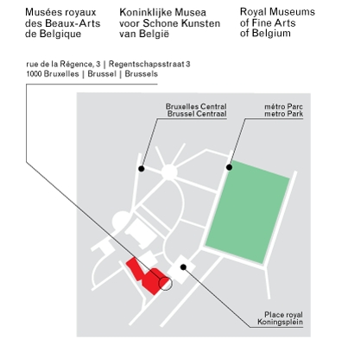
Métro : Gare Centrale ou Parc (lignes 1 et 5)
Tram : 92, 94
Bus : 27, 29, 38, 71, 95

